Мероприятия, посвященные празднованию 125 - летия со дня рождения Сергея Есенина
9 сентября 2020 года состоялось торжественное открытие детской модельной библиотеки, которая была создана в рамках реализации мероприятий регионального проекта «Культурная среда», национального проекта «Культура». На эти цели из федерального бюджета было выделено 5 млн. рублей.
В октябре текущего по всей стране проходят торжественные мероприятия, посвященные празднованию 125 - летия со дня рождения Сергея Есенина. Проведение традиционного формата мероприятий для организованных групп школьников в стенах библиотеки не представляется возможным в связи с ограничительными мерами. К этой юбилейной дате работники библиотеки подготовили видеожурнал «Незабытые имена» с участием читателя Кудрявцева Родиона. Подобного рода мероприятия стали возможными благодаря приобретению за счет федеральных средств современного компьютерного и мультимедийного оборудования.
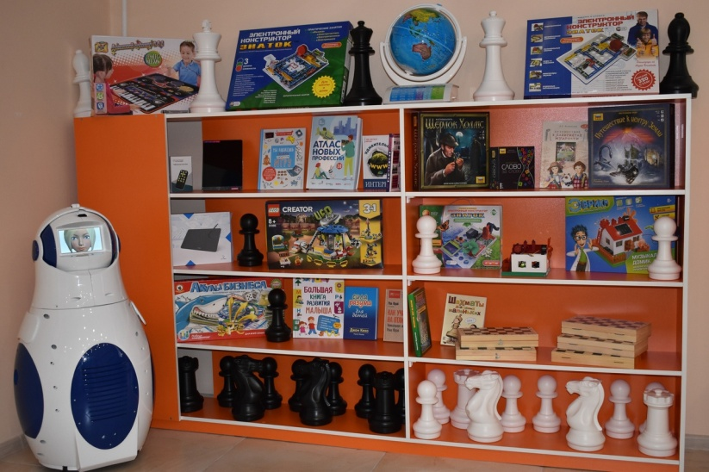
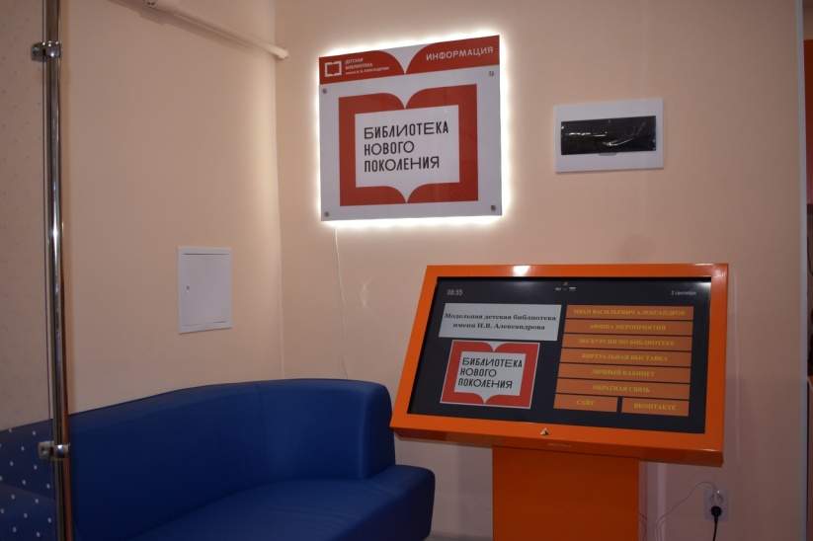
С видеожурналом и другими мероприятиями можно познакомится на официальной странице детской библиотеки №1 г. (модельная) в социальной сети ВКонтакте https://vk.com/dbmcensk

